МЕТОДИЧЕСКИЕ РЕКОМЕНДАЦИИ
ПО БОРЬБЕ С БОРЩЕВИКОМ СОСНОВСКОГО

СОДЕРЖАНИЕ

1.Особенности роста и развития борщевика Сосновского…………………….3
2.Методы борьбы с борщевиком Сосновским…………………………………..5
3.Меры безопасности при проведении мероприятий по удалению борщевика Сосновского……………………………………………………………………...10

ОСОБЕННОСТИ РОСТА И РАЗВИТИЯ БОРЩЕВИКА СОСНОВСКОГО

Понимание этапов роста и развития борщевика Сосновского важно для эффективной борьбы с ним с применением различных методов.
Осенью семена борщевика попадают на почву или в верхний слой почвы и проходят стратификацию при пониженных температурах.
Весной, как только сходит снег семена начинают прорастать. Первым появляется корешок, затем над землей выносятся две семядоли. В дальнейшем у проростка развивается стержневой корень. Через две недели после всходов появляется пластинка первого настоящего неясно трехлопастного листа (рисунок 1). Второй лист появляется примерно через неделю после первого. Он пятилопастный около 4 см длиной и 6 см шириной.
С появлением третьего настоящего листа семядоли желтеют и отмирают. Пластинка третьего листа уже трехраздельная, парные доли двулопастные, верхняя – трехлопастная. С появлением 4-го листа отмирает первый. Далее с появлением очередного листа, отмирает очередной старый лист. Обычно к середине лета отмирает 3-й настоящий лист, и растение представляет собой розетку, образованную 4-м, 5-м и 6-м листьями. Седьмой, восьмой и девятый листья называют листьями осенней генерации и они формируются и функционируют вплоть до появления снежного покрова.

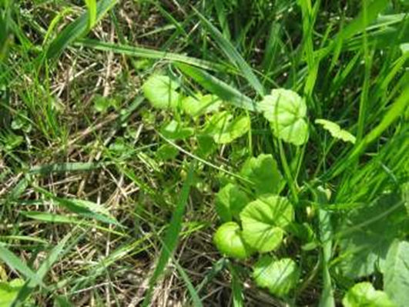
Рисунок 1 – Молодые растения борщевика Сосновского
Семена борщевика прорастают с ранней весны в течение всего вегетационного периода

В центральной почке может быть заложено от 8 до 12 зачатков новых листьев. У основания листьев закладываются от 1 до 4-х боковых почек. Диаметр корня на уровне корневой шейки к концу первого года жизни составляет от 2 до 3,5 см. Корневая шейка погружена на 5-8 см ниже уровня почвы, поэтому и верхушечная почка полностью находится в почве. Все это образование у борщевиков называется стеблекорнем.
Ранней весной на второй год жизни растения почка стеблекорня трогается в рост. Как только сойдет снежный покров, на поверхности почвы появляются плотно сложенные вдоль жилок, верхушки первых двух листьев, затем появляются 3-й и 4-й листья (рисунок 2). К концу мая обычно первый лист желтеет и отмирает, появляется 5-й лист. В начале августа у растений начинается активный рост 3-й тройки листьев, которые продолжают ассимилировать вплоть до появления снега.
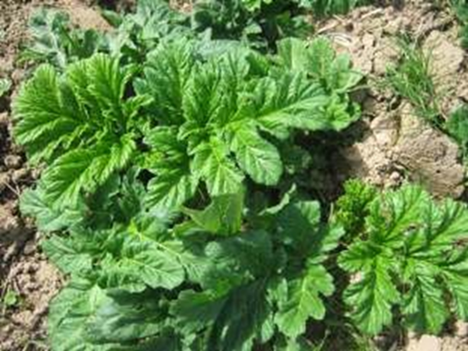
Рисунок 2 – Розетка листьев
Листья отрастают от зимующего стеблекорня ежегодно в течение 2-6 лет
пока не выкинут цветоносов и не зацветут

Аналогично происходит рост растений борщевика и на третий год жизни, если они не переходят к формированию генеративных органов – цветоносного стебля, соцветий и цветков.
Большая часть растений переходит в генеративное состояние в конце второго года жизни, однако значительная часть из них приобретает способность к образованию генеративных органов на 3-й, 4-й и даже 10-й год жизни.
Соцветие борщевика называют зонтиком (рисунок 3). После формирования семенного потомства цветоносный побег отмирает совместно с подземной частью растения и корневой системой (рисунок 4).

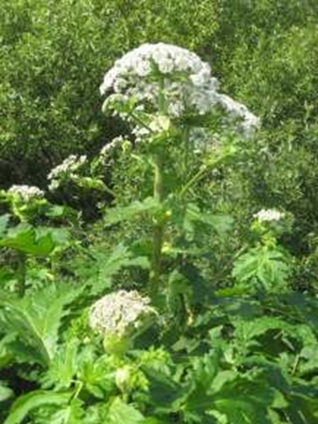
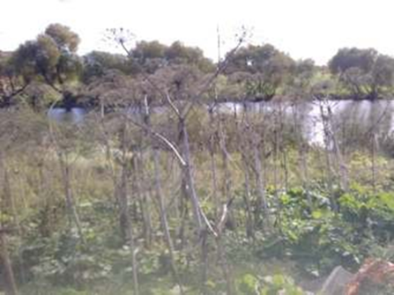
Рисунок 3 – Цветущие растения Рисунок 4 – Высохшие стебли
переходят к цветению растения после образования семян в конце лета
в начале лета отмирают
МЕТОДЫ БОРЬБЫ С БОРЩЕВИКОМ СОСНОВСКОГО

Для борьбы с борщевиком Сосновского могут быть использованы различные методы. Выбор метода зависит от размера территории, плотности произрастания борщевика Сосновского, фазы его развития, целевого назначения участка.

Ручной и механический методы

Ручной и механический методы контроля борщевика Сосновского включают в себя выкапывание и уничтожение стеблекорней, срезание или скашивание растений, удаление соцветий.
1. Удаление верхней части стеблекорня производится обычной садовой лопатой с заточенным концом, но стеблекорень должен подрезаться на глубину не менее 10 см, чтобы на оставшейся в почве его части не было почек, которые дадут побеги возобновления (рисунок 5). Легче всего растения выкапываются ранней весной, пока листья не очень большие, до того, как появятся бутоны и начнется цветение – в этой фазе семена уже распространяются, и контролировать появление новых очагов проблематично. Наиболее эффективный период проведения работ до 1 июня.
Если растение не погибло, необходимо еще раз его подрезать при возобновлении роста. Перерубленные части растений либо уничтожают, либо оставляют высыхать. Этот метод очень эффективен, но он требует больших затрат труда и рекомендуется только в тех случаях, когда мы имеем дело с единичными растениями или небольшой популяцией (до 200 растений).

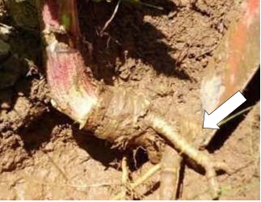
Рисунок 5 – Подрезание растений
Срезать борщевик необходимо на уровне 10-15 см ниже уровня почвы

2. Механический подкос используется, когда заселены большие участки. Механический контроль не приводит к немедленной гибели растений. Растения быстро регенерируют, и такой подкос нужно проводить не менее 2-3 раз за вегетационный период, чтобы не дать растениям зацвести и произвести семена. Скашивание не уничтожает, а лишь ослабляет растения.
3. Одним из методов борьбы с борщевиком Сосновского является срезание цветущих растений во время цветения. Борщевики размножаются только семенами. С учетом их высокой семенной способности, удаление цветущих растений должно рассматриваться как первоочередная мера борьбы с борщевиками, особенно одиночными экземплярами. Для удаления побегов можно использовать секатор-сучкорез на длинном шесте, что позволяет удалять цветоносы без контакта с растением (рисунок 6). Уничтожение соцветий может быть также эффективно, как и уничтожение растений целиком, но часто этот метод не дает нужного результата. Растения быстро регенерируют, у них появляются новые соцветия, и они успевают произвести семена. Решающую роль здесь играет время срезания, поскольку, если начать слишком рано (до того, как они полностью расцветут), регенерация будет очень сильной, и семян будет произведено даже больше, чем обычно. Если начать позже (когда уже вызревают семена), велик риск того, что семена дозреют в уже срезанных растениях и останутся лежать в земле. Поэтому срезанные растения необходимо уничтожить. Самое подходящее время для удаления соцветий – когда крайние цветки начали распускаться. Однако даже тогда есть угроза регенерации.
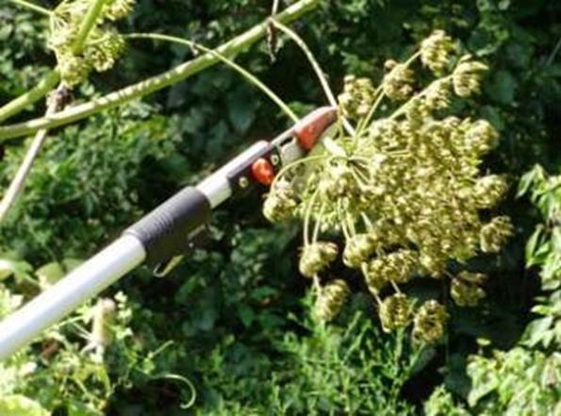
Рисунок 6 – Удаление цветоносов
4. Большинство семян борщевика (95%) находятся на глубине почвы 5 см, поэтому заделка их на глубину более 50 см может быть также эффективна. Для выполнения данного вида работ можно использовать грейдер-погрузчик для выбора зараженной почвы, помещения ее на глубину более 50 см с последующим покрытием участка чистой, свободной от борщевика почвой и засевом участка замещающими культурами, например, злаковыми травами. Важно, чтобы при перемещении техники на другие участки, она была тщательно очищена в целях недопущения разноса семян на соседние участки.

Применение затеняющих укрывных материалов

Способ применения затеняющих укрывных основан на прекращении доступа света для растений борщевика Сосновского. Для этого поверхность участка, занятого борщевиком, укрывают светопоглощающим материалом. Наиболее эффективным является применение черной полиэтиленовой пленки и геополотна, которое применяется в сочетании с привозным грунтом, наносимым на его поверхность, с последующим посевом злаковых трав.
- Применение черной полиэтиленовой пленки
Для борьбы с зарослями борщевика Сосновского можно применять черную полиэтиленовую пленку толщиной не менее 100 мкм.
В случае, если работы проводятся в конце мая – начале июня – в период массового отрастания борщевика Сосновского - пленку можно уложить прямо на растения. Если растения достигли в высоту более 20 см, то перед расстиланием пленки рекомендуется провести скашивание их надземной части.
Расстилаемую пленку необходимо зафиксировать на поверхности земли с помощью балластного материала, в качестве чего можно использовать землю с обрабатываемого участка, упакованную в черные полиэтиленовые мешки (рисунок 7). Упаковка земли в черные полиэтиленовые пакеты необходима для предупреждения прорастания семян борщевика. Расстояние между такими пакетами не должно превышать 1,5-2,0 м. Кроме того, пленка может быть закреплена на поверхности почвы с помощью шнура, сделанного из материала, не подверженного гниению и разрушению от действия солнечного света. В этом случае шнур натягивается зигзагообразно по пленке и закрепляется на краях пленки анкерами, сделанными из проволоки и заглубленными в почву не менее чем на 25 см (рисунок 8).
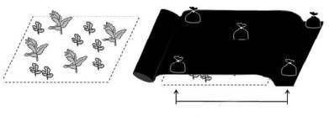
1,5-2,0 м
Рисунок 7 - Закрепление черной полиэтиленовой пленки на поверхности участка, освобождаемого от растений борщевика Сосновского, с помощью комьев земли, упакованных в черные полиэтиленовые пакеты

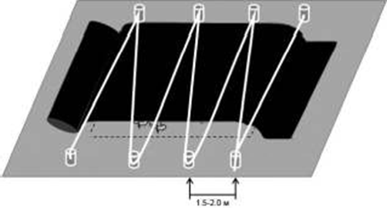

Рисунок 8 – Закрепление черной полиэтиленовой пленки
на поверхности участка с помощью шнура

В течение одной-двух недель (в зависимости от температуры воздуха) побеги борщевика Сосновского интенсивно растут и приподнимают участки пленки между балластным материалом. Полиэтиленовая пленка толщиной 100 мкм выдерживает эту нагрузку. Спустя одну-две недели отросшие побеги борщевика погибают и не возобновляют свой рост до тех пор, пока находятся под пленкой.
- Применение геополотна
Геотекстильные материалы или геополотно - нетканые иглопробивные материалы, которые успешно используются в настоящее время при строительстве, реконструкции и ремонте автодорог. Геополотно выполняет функции армирования, гидроизоляции, защиты дорожных конструкций, откосов, насыпей почвы от эрозии. Использование геополотна в качестве укрывного материала с насыпным грунтом позволяет закрыть вегетирующие растения борщевика, изолировать семенной банк и создать благоприятные условия для роста и развития злаковых трав или других растений, посеянных в насыпной грунт.
На поверхность почвы сформированного участка укладывают защитный ковер из геополотна, покрывая им всходы борщевика. В качестве такого материала может быть использован геосинтетический материал с поверхностной плотностью 100 г/м2 и более. Материал выполнен на основе полипропилена с добавлением полиэфира. На уложенный ковер насыпают чистый грунт, взятый с участков, свободных от борщевика Сосновского и находящихся на удалении не менее 50 м от границы ближайших зарослей. Грунт распределяют и уплотняют. Высота слоя засыпки грунтом должна быть не менее 3 см, предпочтительно 5 см.
После подготовки грунта осуществляют посев задерняющих трав-доминантов данной местности с повышенной нормой высева 10-30 кг/га. Одновременно с посевом в почву вносят органоминеральные удобрения. Доза удобрений составляет 60 кг действующего вещества на гектар. Посев на небольших участках проводится вручную семенами многовидовой смесью предпочтительно двух-четырех видов. На больших площадях может быть использована обычная посевная техника.
В качестве трав-доминантов используют местные виды многолетних трав, приспособленные к климатическим условиям: овсяницу красную и луговую, кострец безостый, мятлик луговой, канареечник, тимофеевку, лисохвост луговой. Эти травы обладают высокой всхожестью, удовлетворительным ростом, высокими задерняющими характеристиками. К концу сезона за счет быстрого развития корневых систем трав-доминантов над ковром и под ковром из геополотна формируется плотный задерняющий слой, препятствующий заселению семян борщевика на рекультивированной территории. Уход за травами осуществляют в течение двух лет путем подкормки минеральными удобрениями.
Таким образом, применение защитного ковра с грунтовым покрытием позволяет воздействовать на всходы борщевика, изолируя их от солнечного света, что в конечном итоге приводит к уничтожению всходов и очистке территории. С помощью посева местных видов многолетних трав за короткий срок (два-три года) создается устойчивое растительное сообщество и соответствующий ему продуктивный слой почвы, при этом защитный ковер не препятствует формированию корневой системы много летних трав.

Применение гербицидов

Удаление борщевика Сосновского только механическим и ручным способом трудоемко и требует больших затрат, поэтому применение гербицидов приобретает большое практическое значение.
По вопросам технологии применения гербицидов необходимо обращаться в Филиал ФГБУ «Российский сельскохозяйственный центр» по Тверской области, расположенный по адресу: 170008, г. Тверь, ул. Озерная, д. 9, тел. 8 (4822) 58-78-16, электронная почта: rsc69@mail.ru

Меры безопасности при проведении мероприятий
по удалению борщевика Сосновского

При механическом удалении борщевика Сосновского следует придерживаться следующих правил:
1. Нельзя дотрагиваться к растению незащищенными участками кожи – ожоги можно получить при любых действиях – кошении, срезании как листьев, так стеблей и цветов.
2. Необходимо защищать кожу от ультрофиолета.
3. Необходимо держать под рукой чистую воду, мыло на случай попадания сока борщевика.
4. Должны быть длинные резиновые перчатки, одежда с длинными рукавами, сапоги, очки для защиты глаз. Одежда должна быть из водоотталкивающей ткани, так как лен и хлопок способны впитывать сок.
5. Нельзя дотрагиваться до пораженной кожи или лица перчатками, в которых проводили работы! Следует одевать защитные маски.
6. При проведении работ совместно с другими людьми, следует держать дистанцию друг от друга, поскольку при срезании растений сок может попасть на другого человека.
7. После окончания работ необходимо тщательно промыть оборудование и одежду.
8. После окончания работ следует ограничить свое пребывание на открытом солнце.
9. При возможности для выполнения работ следует выбирать пасмурные дни, утренние и вечерние часы.

